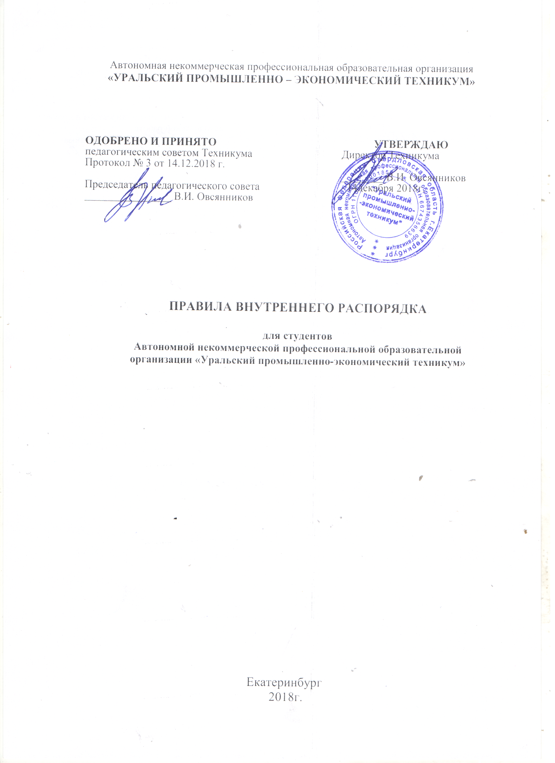

ОБЩИЕ ПОЛОЖЕНИЯ
- Настоящие правила внутреннего распорядка для студентов Автономной некоммерческой профессиональной образовательной организации «Уральский промышленно-экономический техникум» (далее АН ПОО «Уральский промышленноэкономический техникум») разработаны на основании Федерального закона от 29.12.2012 № 273-ФЗ «Об образовании в Российской Федерации», Конституции РФ, Трудового Кодекса РФ. Конвенции о правах ребенка, Приказом Минобрнауки России от 13.06.2013 № 455 «О порядке и основании предоставления академического отпуска обучающимся», Приказом Минобрнауки России от 15.03.2013 № 185 «Об утверждении Порядка применения к обучающимся и снятия с обучающихся мер дисциплинарного взыскания», и Уставом техникума.
- Образовательный процесс в техникуме строится с учётом возрастных и индивидуальных особенностей студентов, на принципах демократии и гуманизма.
- Содержание образования в техникуме должно обеспечивать получение студентами профессии и соответствующей квалификации, а также содействовать взаимопониманию и сотрудничеству между людьми, способствовать реализации прав студентов на свободный выбор взглядов и убеждений.
- Образовательный процесс в техникуме должен быть ориентирован на расширение возможностей студентов в профессиональном самоопределении, повышении квалификации, специальной физической и общекультурной подготовки его выпускников.
- Содержание образования и организация образовательного процесса в техникуме регламентируется рабочими учебными планами, и программами, разработанными техникумом самостоятельно, на основе Федеральных государственных образовательных стандартов.
- Участниками образовательного процесса являются педагогические работники, студенты, их родители (законные представители), слушатели.
- Студентом Техникума является лицо, зачисленное приказом директора в Техникум для обучения по основной профессиональной программе подготовки специалистов среднего звена или по программе профессиональной подготовки.
- Слушателем Техникума является лицо, зачисленное приказом директора в Техникум для обучения по дополнительной профессиональной образовательной программе.
- Образовательный процесс включает в себя аудиторные занятия (теоретические и практические), учебную и производственную практики, воспитательную работу со студентами.
- Учебный год в АН ПОО «Уральский промышленно-экономический техникум» начинается 1 сентября на очном, очно-заочном и заочном отделениях в соответствии с календарным учебным графиком.
- Учебные занятия проводятся по расписанию в соответствии с рабочими учебными планами по специальностям. Расписание учебных занятий утверждается заместителем директора по учебной работе и вывешивается не позднее, чем за неделю до начала занятий.
- Учебные занятия проводятся парами, устанавливается следующий график учебных занятий:
1 пара: | 9.00-9.45
 | 9.50-10.35
2 пара: | 10.45-11.30
 | 11.35-12.20
3 пара: | 13.00-13.45
 | 13.50-14.35
2

4 пара: 14.45-15.30
5.35-16.20
- пара: 16.30-17.15
17.20-18.05
При необходимости учебные аудиторные занятия могут начинаться со 2 или 3 пары. Аудиторные занятия ставятся подряд без временных промежутков.
В отдельных случаях распоряжением директора может устанавливаться другое время начала и окончания занятий.
- После начала учебных занятий во всех учебных аудиториях и других помещениях должны быть обеспечены порядок и тишина, необходимые для нормального хода образовательного процесса.
- Учебная нагрузка студентов очного отделения не должна превышать 36 часов в неделю, заочного отделения - 40 часов в неделю. Время работы на производственной практике не должно превышать продолжительность рабочего времени, установленного законодательством о труде для соответствующих категорий работников. Общая продолжительность каникул составляет 11 недель в год при сроке обучения более одного года. Продолжительность занятий по теоретическому и производственному обучению, длительность перемен, режим занятий определяется Уставом техникума на основе рекомендаций органов здравоохранения. Студенты имеют право свободного посещения мероприятий, не предусмотренных учебным планом.
- Техникум самостоятелен в выборе оценок, формы, порядка, периодичности текущего контроля успеваемости и промежуточной аттестации, обеспечивающий получение студентами профессионального образования по профессии (специальности) соответствующего уровня и квалификации.
- Учебная практика осуществляется на базе техникума, производственная (по профилю специальности) в организациях, учреждениях, и на предприятиях. Порядок организации производственной практики определяется договорами, заключенными между техникумом и организациями, учреждениями и предприятиями.
- Студенты объединяются по специальностям в учебные группы. Количество студентов в группах должно быть не менее 15 человек. Производственное обучение по всем специальностям осуществляется в группах по 12-15 человек, а по специальностям, связанным с обслуживанием сложного оборудования, выполнением работ - 8-10 человек.
- На теоретических и практических (лабораторных) занятиях по отдельным дисциплинам, в том числе по физическому воспитанию, учебные группы могут делиться на две подгруппы.
- Состав студенческих групп устанавливается приказом директора техникума. В каждой группе назначается староста, который подчиняется непосредственно заведующему отделением или менеджеру. Староста доводит до сведения своей группы все распоряжения и указания заведующего отделением, а также:
- ведет рапортичку о посещении студентами всех видов учебных занятий;
- организует дежурство по аудитории на время проведения занятий;
- осуществляет наблюдение за состоянием учебной дисциплины в группе, за сохранностью учебного оборудования и инвентаря;
- Распоряжения старосты группы в пределах указанных выше функций обязательны для всех студентов группы.
- Журнал учета учебных занятий студенческой группы хранится в учебной части и ежедневно перед началом занятий выдается старосте группы. Общий контроль за ведением журнала осуществляется кураторами групп и заведующими отделением, или менеджерами.
3

- Дисциплина в техникуме поддерживается на основе уважения человеческого достоинства студентов и педагогических работников. По отношению к студентам не допускаются методы физического и психологического насилия.
- В техникуме ведётся ежедневный строгий учёт посещаемости студентами учебных занятий и производственной практики.
- Непосредственное управление техникумом осуществляет директор.

ПРАВИЛА ДЛЯ СТУДЕНТОВ

Студенты АН ПОО «Уральский промышленно-экономический техникум» имеют право:
- Получать начальное, среднее профессиональное образование по избранной специальности в соответствии с ФГОС и квалификационными характеристиками; также на прохождение профессиональной подготовки, переподготовки и повышения квалификации, обучающиеся по договорам - в соответствии с заключенным договором;
- На получение дополнительных (в том числе платных) образовательных услуг;
- В установленном порядке пользоваться учебными кабинетами, библиотекой и читальным залом, общежитием, спортивными залами и сооружениями, инвентарём и оборудованием, находящимся в распоряжении техникума:
- Принимать участие в общественной жизни техникума, в деятельности органов студенческого самоуправления;
- На обжалование приказов, распоряжений, оценок и иных действий администрации и педагогических работников Техникума в порядке, установленном законодательством;
- Обращаться к администрации и преподавателям техникума по учебным и не учебным вопросам;
- На участие во внеурочное время в мероприятиях профессиональных и иных общественных организаций, чья деятельность не противоречит Конституции РФ и законам Российской Федерации;
- На поощрение за достижения в учебе, труде и общественной жизни;
- Участвовать через Студенческий Совет в решении вопросов, связанных с совершенствованием учебно-воспитательной работы, повышением качества знаний, развитием умений и навыков, компетенций обучающихся;
- На уважение человеческого достоинства, свободу совести, на свободное выражение собственных взглядов и убеждений (не нарушая при этом со своей стороны законы РФ. правовые акты, Устав и Правила внутреннего распорядка техникума, а так же прав других граждан).
- Обучаться по индивидуальному учебному плану, в том числе ускоренно, в пределах осваиваемой образовательной программы в порядке, установленном локальными нормативными актами.
- Студенты очного отделения на отсрочку от призыва на военную службу, предоставляемую в соответствии с действующим законодательством Российской Федерации.
- На академический отпуск, в соответствии с законодательством.
- Отчисленные из техникума студенты имеют право на восстановление для продолжения обучения на тот же курс и семестр, с которого были отчислены до начала учебных занятий в этом семестре и оплаты обучения. На первый курс восстановление возможно при условии успешного прохождения промежуточной аттестации за 1 семестр и оплаты обучения.
4

- На перевод для получения образования по другой специальности, другой форме обучения, в порядке, установленном законодательством об образовании.
- На перевод в другую образовательную организацию, реализующую
образовательную программу соответствующего уровня в порядке, установленном Минобрнауки России и локальными нормативными актами Техникума
- На каникулы в соответствии с законодательством об образовании и календарным учебным графиком
- Принуждение студентов к вступлению в общественные, общественно - политические организации, движения и партии, а также принудительное привлечение их к деятельности в этих организациях не допускаются.

Студенты АН ПОО «Уральский промышленно-экономический техникум» обязаны:
- Исполнять обязанности, установленные Конституцией и законами РФ.
- Знать и выполнять Устав техникума и Правила внутреннего распорядка в части их касающихся, приказы и распоряжения администрации техникума.
- Добросовестно осваивать образовательную программу, выполнять индивидуальный учебный план, в том числе посещать предусмотренные учебным планом или индивидуальным учебным планом учебные занятия, осуществлять самостоятельную подготовку к занятиям, выполнять задания, данные педагогическими работниками в рамках образовательной программы.
- Своевременно сдавать экзамены и зачеты.
- Посещать учебные и практические занятия, согласно утвержденному расписанию.
- Приносить на учебные занятия все необходимые учебники, тетради, пособия, инструменты и письменные принадлежности.
- При неявке на учебные занятия по уважительной причине поставить об этом в известность заведующего отделением или куратора группы, предоставить медицинскую справку, установленной формы или объяснительную записку.
- Активно и добросовестно участвовать в общественно- полезном хозяйственном труде, самоуправлении, соблюдать правила внутреннего распорядка техникума (Правила для студентов), быть организованными, показывать пример дисциплинированности, вежливости и культуры поведения.
- Не наносить ущерб имуществу техникума, рационально использовать сырьё, энергию и материалы в процессе производственного обучения и производственной практики.
- Соблюдать технику безопасности, поддерживать чистоту и порядок в учебных аудиториях, а также на прилегающей территории.
- Долг и обязанность студентов - быть достойными гражданами своей Родины, знать и соблюдать Конституцию РФ, уважать Герб и Гимн России, готовить себя к защите Родины, воспитывать в себе высокие морально- политические качества, чувства товарищества и коллективизма, активно участвовать в общественной жизни.
- Соблюдать учебную дисциплину и общепринятые нормы поведения, в частности проявлять уважение к инженерно-педагогическому коллективу и другим работникам техникума, студентам, не посягать на их честь и достоинство.
- Находиться в верхней одежде и головных уборах; шортах, пляжных костюмах,
спортивных костюмах (кроме территории спортивных залов), иной одежде, не соответствующей статусу образовательной организации;
- Непримиримо относиться к антиобщественным проявлениям, вести себя скромно в общественных местах, учебном заведении и на производстве, нетерпимо относиться к каждому случаю нарушения трудовой и учебной дисциплины, дорожить честью учебного заведения.
5

- Правильно относиться к критическим замечаниям товарищей, преподавателей, администрации техникума.
- Знать и выполнять меры и правила безопасности, охраны жизни и здоровья в процессе обучения, труда, соблюдать правила противопожарной безопасности и т.д.
- Студенты техникума привлекаются к самообслуживанию и другим видам общественно- полезного труда во внеурочное время в соответствии с возрастом, требованиями гигиены и охраны здоровья.
- Вносить оплату за обучение в соответствии с установленным графиком
19.3а успехи в учёбе, труде, соблюдении учебной и трудовой дисциплины, активное участие в общественной жизни применяются следующие меры поощрения обучающихся:
- объявление благодарности;
- награждение почётной грамотой;
Поощрения объявляются приказом директора техникума и доводятся до сведения всего коллектива техникума.
- Меры дисциплинарного взыскания применяются за неисполнение или нарушение Устава Техникума, Правил внутреннего распорядка для студентов и иных локальных нормативных актов по вопросам организации и осуществления образовательной деятельности.
- За совершение дисциплинарного проступка к студенту могут быть применены следующие меры дисциплинарного взыскания:
- замечание;
- выговор;
- отчисление из Техникума.
- За каждый дисциплинарный проступок может быть применена одна мера дисциплинарного взыскания.
- При выборе меры дисциплинарного взыскания Техникум должен учитывать тяжесть дисциплинарного проступка, причины и обстоятельства, при которых он совершен, предшествующее поведение студента, его психофизическое и эмоциональное состояние, а также мнение студенческого совета и родительского комитета Техникума.
- До применения меры дисциплинарного взыскания с нарушителя должно быть затребовано объяснение в письменной форме
- Не допускается применение мер дисциплинарного взыскания к студентам во время их болезни, каникул, академического отпуска, отпуска по беременности и родам или отпуска по уходу за ребенком ( Часть 6 статьи 43 Федерального закона от 29 декабря 2012 г. N 273-ФЗ "Об образовании в Российской Федерации".
- Решение об отчислении студента согласовывается со студенческим советом и родительским комитетом Техникума, принимается педагогическим советом, оформляется приказом директора техникума.

Студентам АН ПОО «Уральский промышленно-экономический техникум» запрещается:
- Нарушать установленные Правила внутреннего распорядка в помещениях Техникума и на прилегающей территории
- Пропускать учебные и практические занятия без уважительных причин.
- Пользоваться во время занятий и групповых мероприятий средствами мобильной связи, плеерами.
- Выходить во время учебных занятий из учебного кабинета, техникума без разрешения преподавателя, мастера, администрации техникума.
- Приносить в техникум оружие (в том числе ножи), взрывчатые, огнеопасные и пожароопасные вещества, алкогольные, слабоалкогольные напитки, пиво, наркотические средства и психотропные вещества, их прекурсоры и аналоги и другие одурманивающие вещества, табачные изделия.
6

- Курить, распивать спиртные напитки, в том числе слабоалкогольные напитки, пиво, употреблять наркотические средства и психотропные вещества, их прекурсоры и аналоги и другие одурманивающие вещества, играть в азартные игры в техникуме, на его территории, и на расстоянии 5 метров за территорией техникума.
- Оставлять личный автотранспорт на территории техникума.
- Использовать нецензурные, непристойные выражения и жесты в присутствии работников техникума и других обучающихся.
- Применять физическую силу для выяснения отношений, запугивания и вымогательства. Недопустима дискриминация по национальному или расовому признаку, имущественному положению, отношению к религии и другим обстоятельствам в адрес всех участников образовательного процесса.
- Осуществлять любые действия, способные повлечь за собой травмы или опасность для жизни и здоровья всех участников образовательного процесса.
- Находиться в помещениях техникума в состоянии алкогольного опьянения, под воздействием наркотических, психотропных или токсических веществ их прекурсоров и аналогов и других одурманивающих веществ.
- Находиться в учебных аудиториях и кабинетах сотрудников в верхней осенней или зимней одежде и в головных уборах.
- Выносить имущество, оборудование и другие материальные ценности из помещений техникума без соответствующего письменного разрешения со стороны администрации
7

